Bitácora SQL Datawarehouse

**SQL sintaxis**

**Select** 3

**Select distinct** 4

**Where** 5

**AND, OR, NOT** 6

**Order by** 7

**Insert into** 8

**Update** 9

**Delete** 9

**Select top** 9

**Max y Min** 11

**Count, AVG y SUM** 12

**LIKE** 14

**Wildcard** 14

**In** 15

**BETWEEN** 16

**Aliases** 17

**Join** 17

**Inner join** 18

**LEFT JOIN** 19

**RIGHT JOIN** 21

**FULL OUTER JOIN** 22

**Self join** 23

**Union** 23

**GROUP BY** 24

**HAVING** 24

**EXISTS** 25

**ANY, ALL** 27

**Any** 27

**All** 28

**SELECT INTO** 28

**INSERT INTO SELECT** 29

**CASE** 30

**NULL FUNCTIONS** 31

**STORED PROCEDURES** 32

**COMMENTS** 32

**CREATE DATABASE** 33

**DROP DATABASE** 34

**BACKUP DATABASE** 34

**CREATE TABLE** 35

**DROP TABLE** 36

**ALTER TABLE** 36

**CREATE CONSTRAINTS** 37

**NOT NULL on CREATE TABLE** 38

**Check** 40

**CREATE VIEW** 40

# 

# **Select**

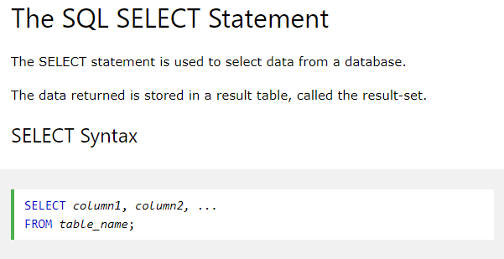



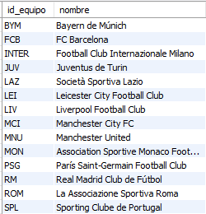

# **Select distinct**

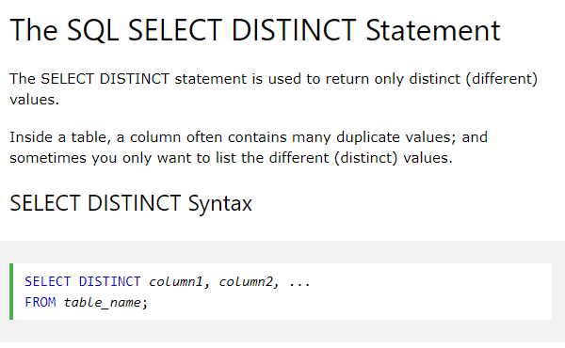



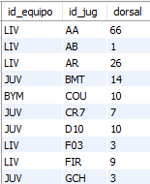

# **Where**

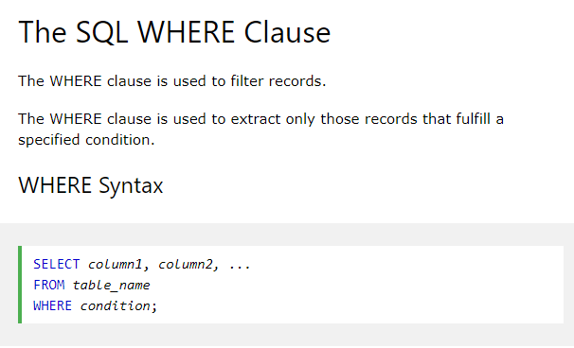



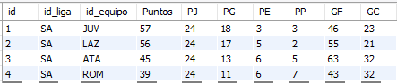

# **AND, OR, NOT**

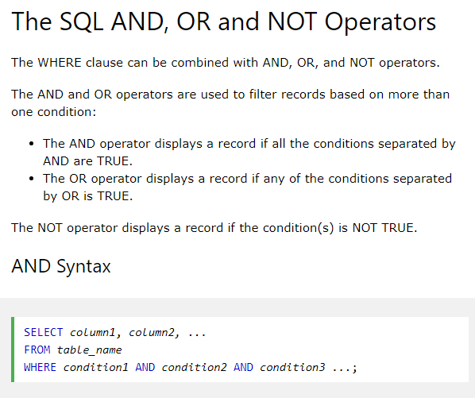



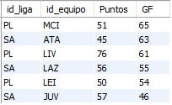



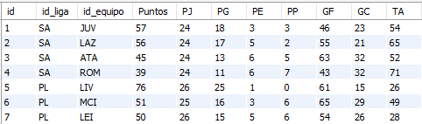



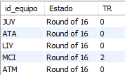

# **Order by**

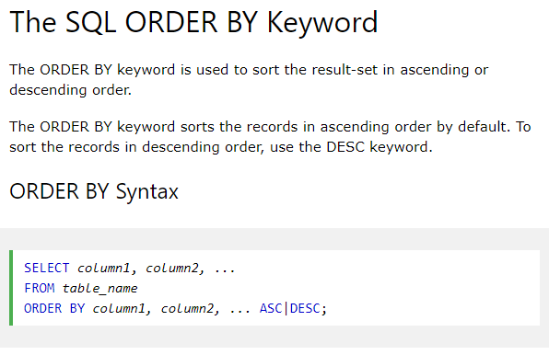



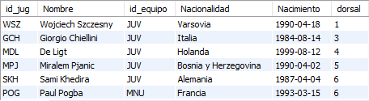

# **Insert into**

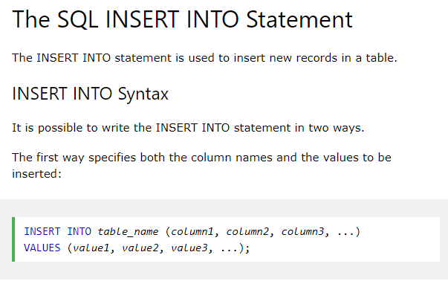



# **Update**

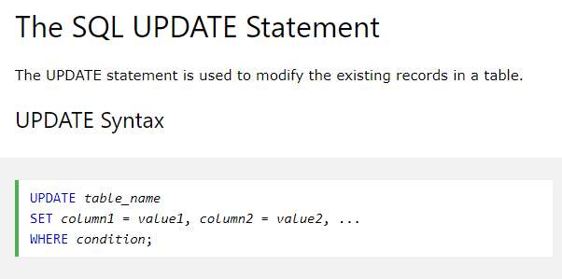



# **Delete**

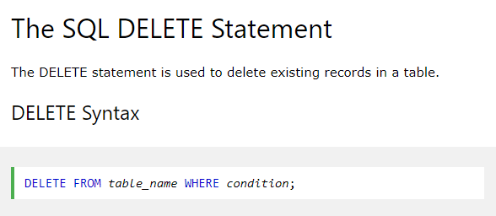

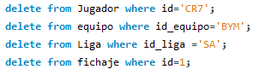

# **Select top**

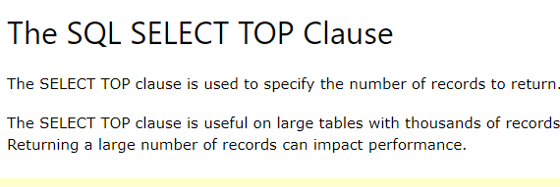



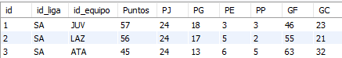

# **Max y Min**

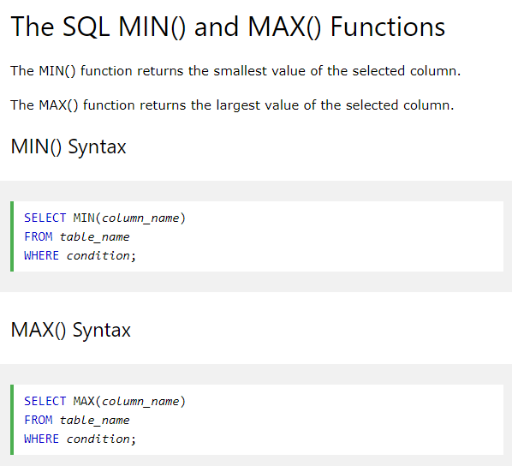









# **Count, AVG y SUM**

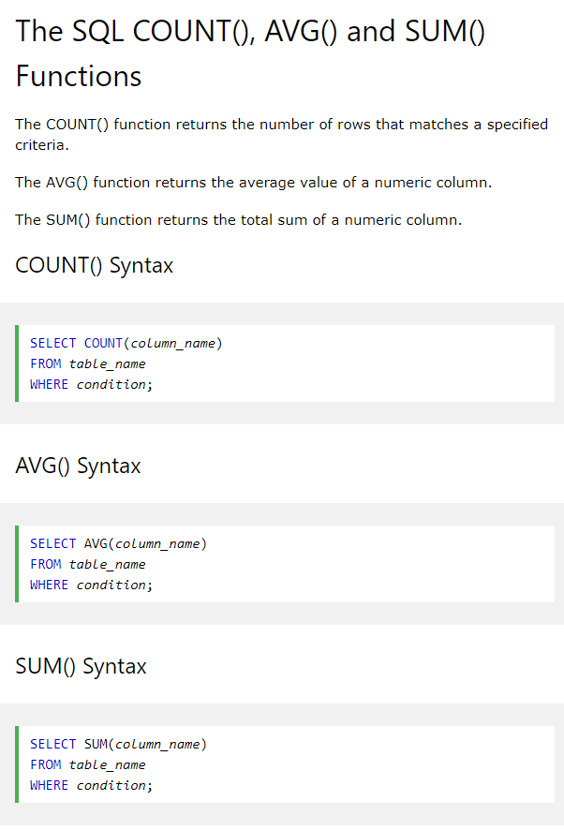













# **LIKE**

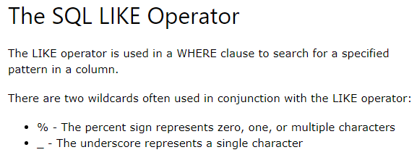





# **Wildcard**

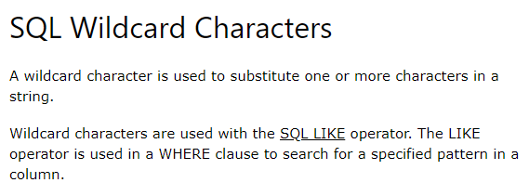









# **In**

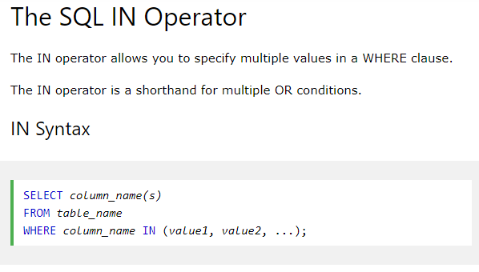



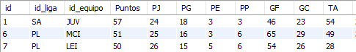



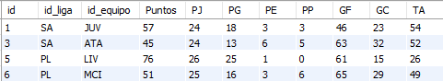

# **BETWEEN**

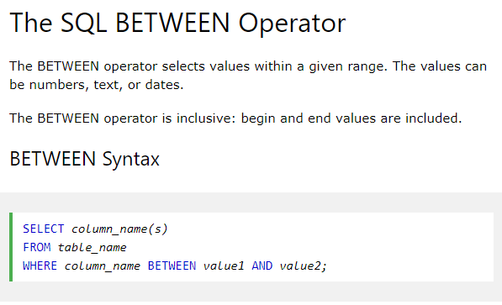



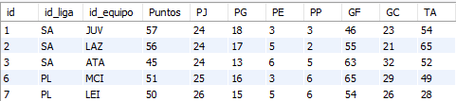

# **Aliases**

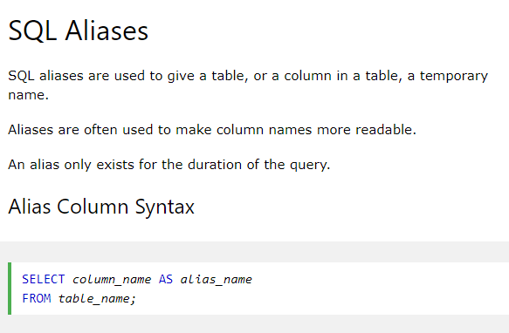

select id_jug as short, id_equipo as Team, Nombre, Nacionalidad, Nacimiento, dorsal,posicion from jugador;

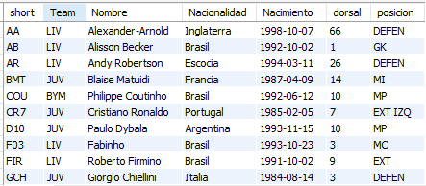

# **Join**

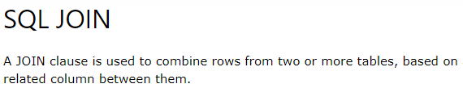

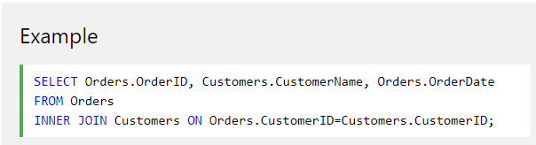

# **Inner join**

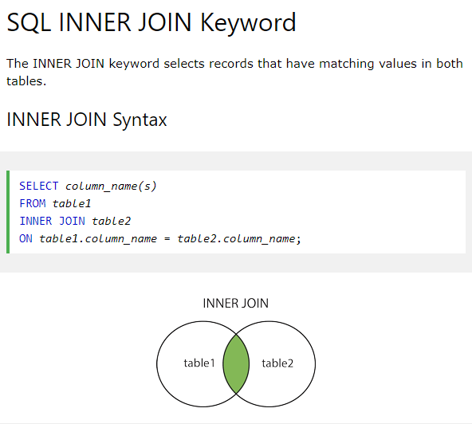

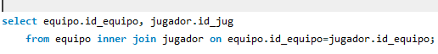

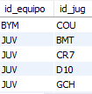

# **LEFT JOIN**

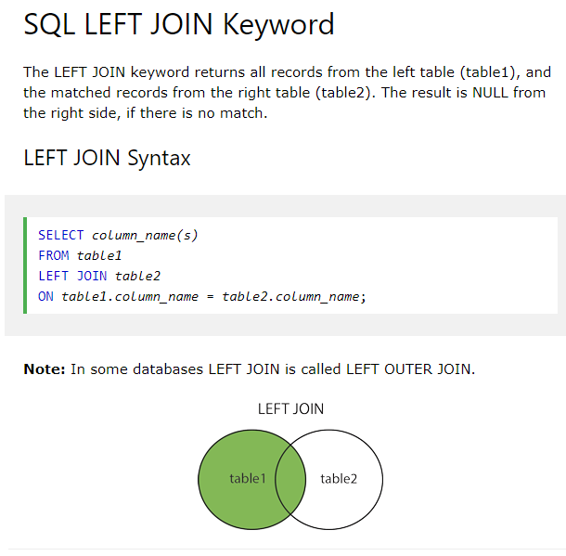

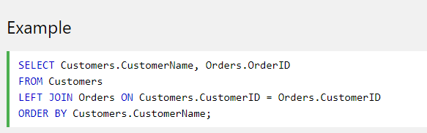



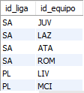

# **RIGHT JOIN**

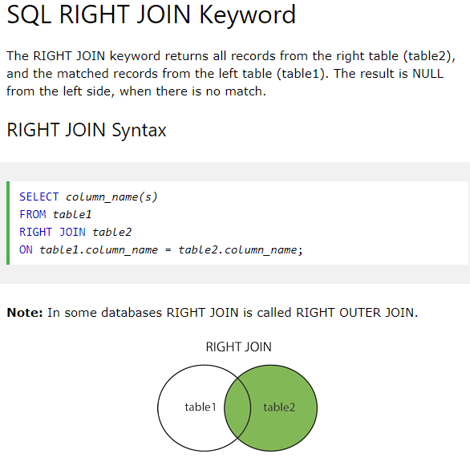



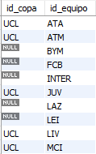

# **FULL OUTER JOIN**

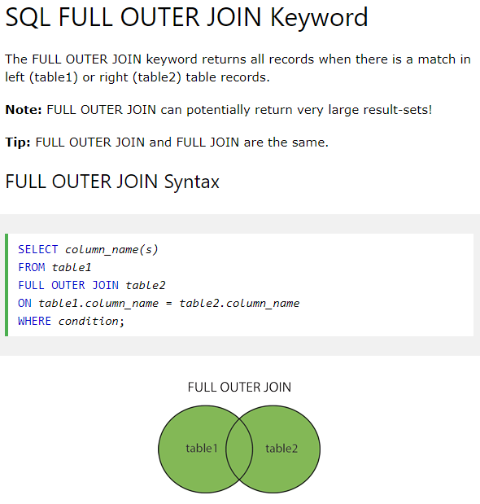

# **Self join**

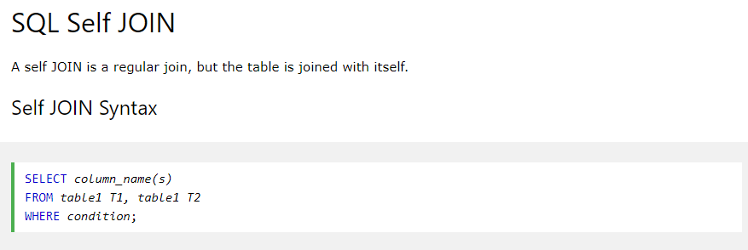



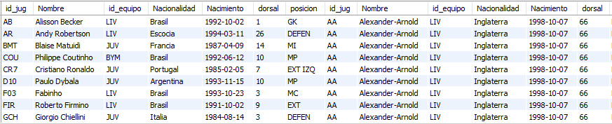

# **Union**

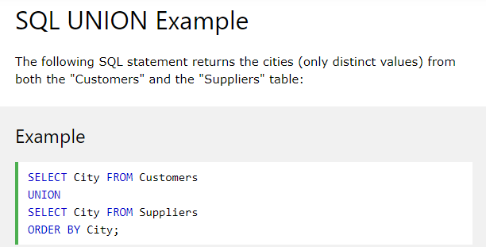

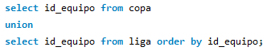

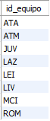

# **GROUP BY**

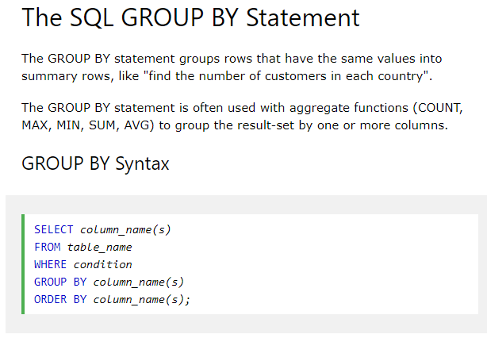





# **HAVING**

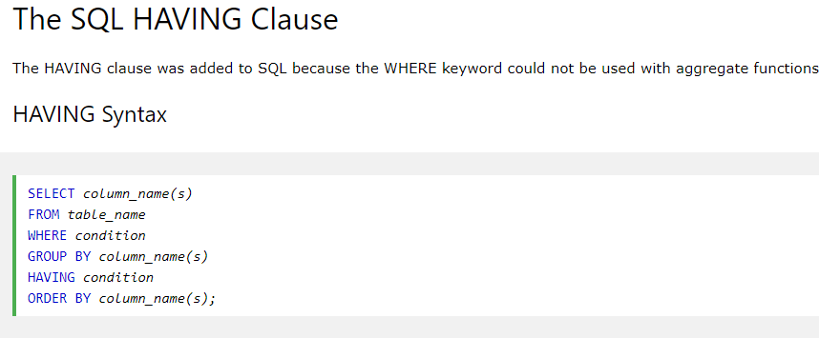

select count(Puntos), id_liga from liga group by id_liga

having count(Puntos)>2;



# **EXISTS**

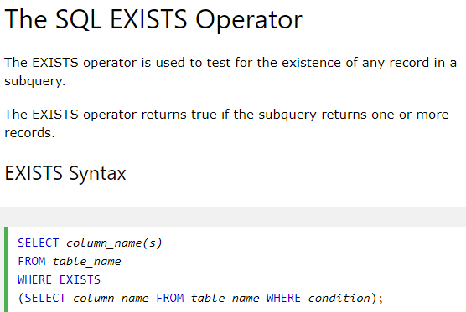

select id_equipo from liga

where exists(select id_equipo from copa

union

select id_equipo from liga order by id_equipo);

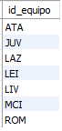

# **ANY, ALL**

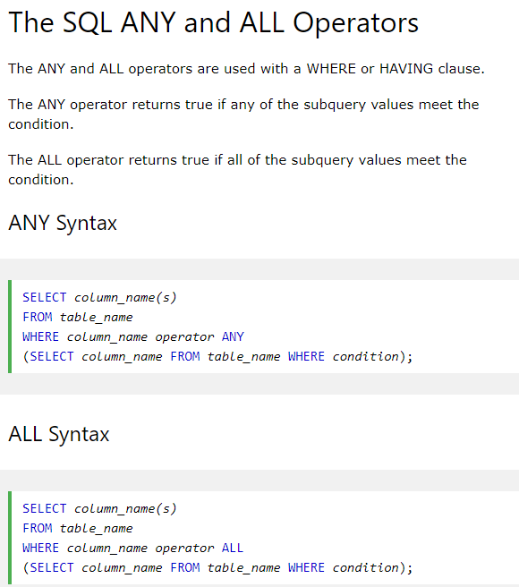

## **Any**

select Nombre from Jugador where id_jug= any

(select id_jug from Jugador where id_jug='CR7');



## **All**

select Nombre from Jugador where id_jug= all

(select id_jug from Jugador where dorsal>6);



# **SELECT INTO**

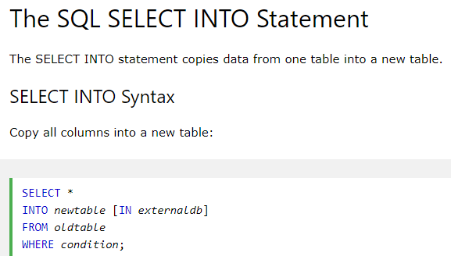

select * into equipo0 from equipo;

# **INSERT INTO SELECT**

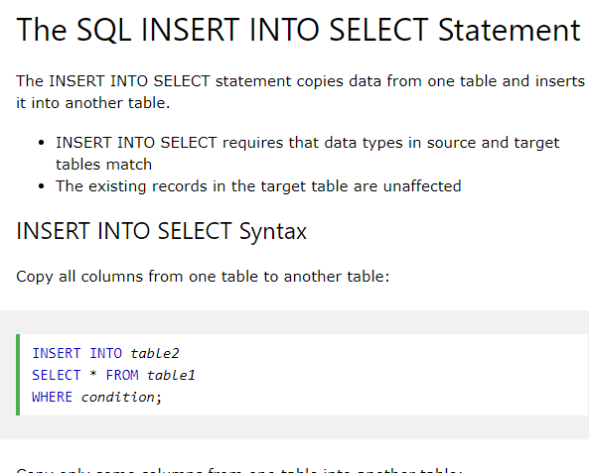





# **CASE**

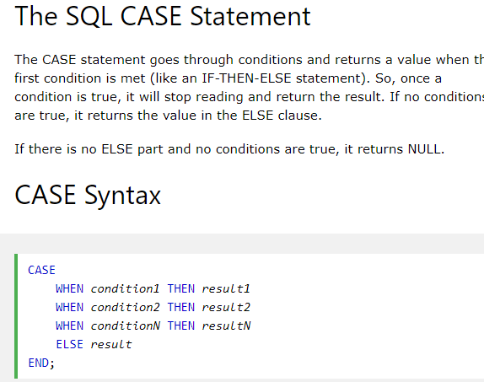

select id_equipo, GF,

case

when GF>40 then "Goles a Favor más de 40"

when GF=40 then "Goles a Favor es 40"

else "GF menor que treinta"

end as GFtext

from liga;

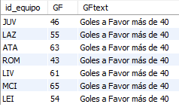

# **NULL FUNCTIONS**

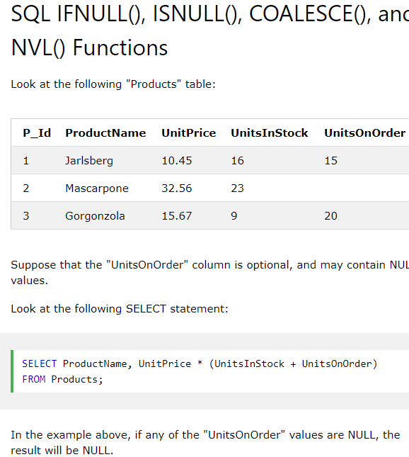

# **STORED PROCEDURES**

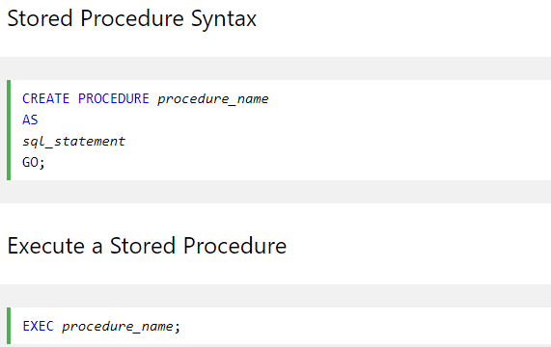

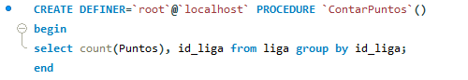

call ContarPuntos();



# **COMMENTS**

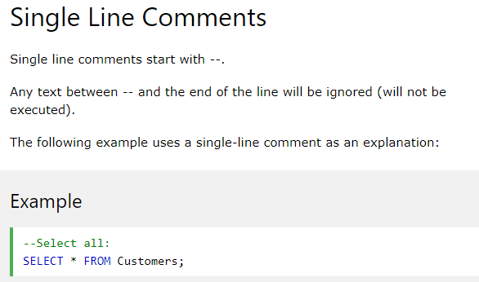

SELECT * FROM Jugador -- WHERE id_jug='CR7';

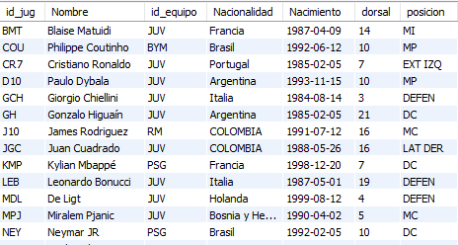

# **CREATE DATABASE**

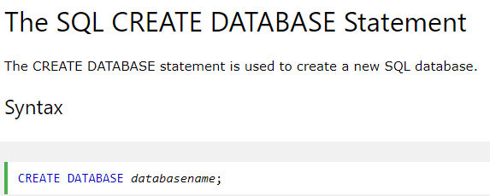

create database testeando;



# **DROP DATABASE**

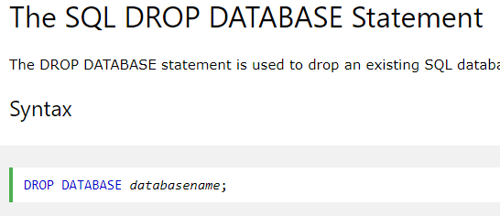

drop database testeando;



# **BACKUP DATABASE**

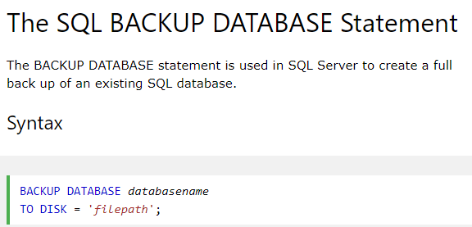

# **CREATE TABLE**

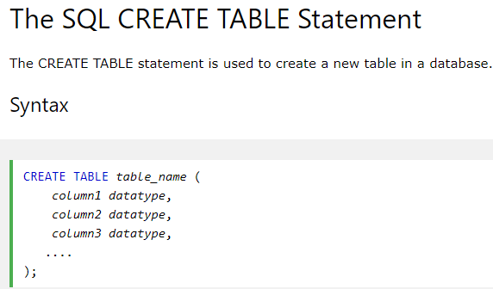





# **DROP TABLE**

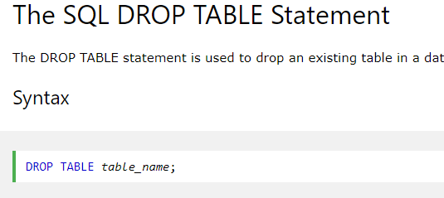

drop table Liga;



# **ALTER TABLE**

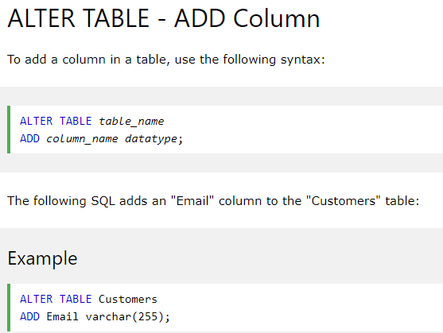

alter table Copa modify column TR int(3);



# **CREATE CONSTRAINTS**

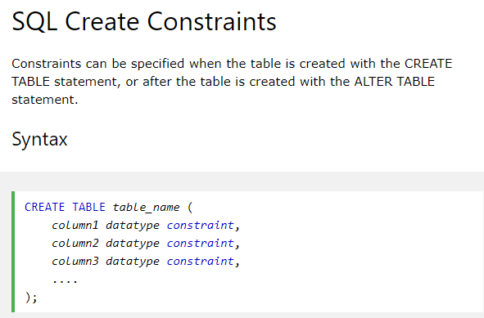





# **NOT NULL on CREATE TABLE**

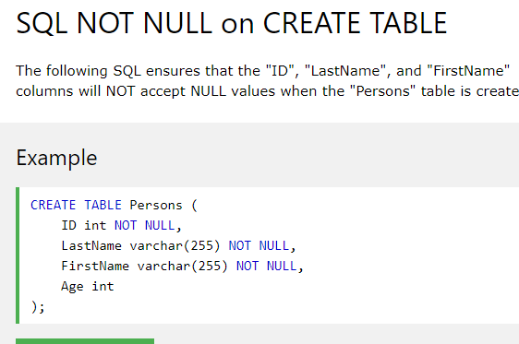

create table Equipo0(id_equipo varchar(6) not null PRIMARY KEY, nombre varchar(50));



# **Check**

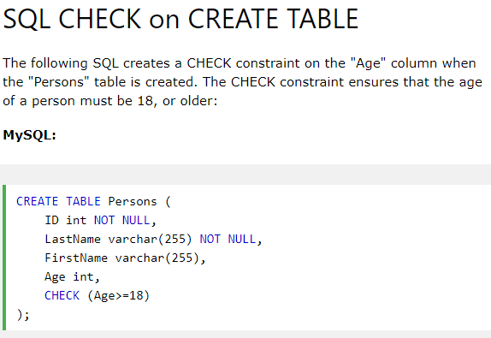



# **CREATE VIEW**

